Návrh VZN vyvesený na úradnej tabuli a webe obce Jaslovské Bohunice a CUET dňa: 24.11.2022

VZN vyvesené na úradnej tabuli a webe obce Jaslovské Bohunice a CUET dňa: 14.12.2022
VZN zvesené z úradnej tabule obce dňa: 2.1.2023
VZN nadobúda platnosť: 1.1.2023
VZN nadobúda účinnosť dňa: 1.1.2023
Obec Jaslovské Bohunice na základe zákona č. 369/1990 Zb. o obecnom zriadení v znení neskorších predpisov
(ďalej len „zákon o obecnom zriadení“) a zákona č. 447/2015 Z. z. o miestnom poplatku za rozvoj a o zmene
a doplnení niektorých zákonov (ďalej len „zákon č. 447/2015 Z.z.“) vydáva toto

Všeobecne záväzné nariadenie č. 145
o miestnom poplatku za rozvoj

Čl. 1
Úvodné ustanovenia
Obec Jaslovské Bohunice (ďalej len „obec“) týmto Všeobecne záväzným nariadením (ďalej len „VZN“) ustanovuje v súlade so zákonom č. 447/2015 Z. z. v znení neskorších predpisov na území obce miestny poplatok za rozvoj (ďalej len „poplatok za rozvoj“).

Čl. 2
Sadzba poplatku
1. Sadzba poplatku za rozvoj sa stanovuje pre stavby
na území obce, okrem stavieb nachádzajúcich sa
v jednotlivej časti obce uvedených v čl. 2 ods. 2
tohto VZN, za každý aj začatý m² podlahovej plochy
nadzemnej časti stavby v členení nasledovne:
- 5 € za stavby na bývanie,
- 10 € za stavby na pôdohospodársku produkciu,
skleníky, stavby pre vodné hospodárstvo, stav-
by využívané na skladovanie vlastnej pôdohos-
podárskej produkcie vrátane stavieb na vlastnú
administratívu,
- 35 € za priemyselné stavby a stavby využívané
na skladovanie vrátane stavieb na vlastnú admi-
nistratívu,
- 35 € za stavby na ostatné podnikanie a zárob-
kovú činnosť, stavby využívané na skladovanie
a administratívu súvisiacu s ostatným podnika-
ním a so zárobkovou činnosťou,
- 35 € za ostatné stavby.
2. Sadzba poplatku za rozvoj sa stanovuje pre stavby
v jednotlivej časti obce vymedzenej parcelami, kto-
rých čísla sú uvedené v prílohe č. 1 a graficky zná-
zornené v Prílohe č. 2 tohto VZN, za každý aj začatý
m² podlahovej plochy nadzemnej časti stavby v čle-
není nasledovne:

- 35 € za stavby na bývanie,
- 10 € za stavby na pôdohospodársku produkciu,
skleníky, stavby pre vodné hospodárstvo, stav-
by využívané na skladovanie vlastnej pôdohos-
podárskej produkcie vrátane stavieb na vlastnú
administratívu,
- 35 € za priemyselné stavby a stavby využívané
na skladovanie vrátane stavieb na vlastnú admi-
nistratívu,
d) 35 € za stavby na ostatné podnikanie a zárobko-
vú činnosť, stavby využívané na skladovanie
a administratívu súvisiacu s ostatným podnika-
ním a so zárobkovou činnosťou,
e) 35 € za ostatné stavby.

Čl. 3
Použitie výnosu poplatku
1. Výnos z poplatku za rozvoj sa použije na úhradu
kapitálových výdavkov¹ súvisiacich so stavebnými
nákladmi na stavbu vrátane nákladov na vysporia-
danie pozemku na tento účel:
- zariadenia starostlivosti o deti,
- slúžiacu na poskytovanie sociálnych, športo-vých a kultúrnych služieb,
- sociálneho bývania,
- školského zariadenia a zariadenia slúžiaceho na praktické vyučovanie,
- zdravotníckeho zariadenia,
- verejne prístupného parku, úpravy verejnej zelene,
- miestnej komunikácie, parkovacích plôch, ve-rejného osvetlenia a technickej infraštruktúry,
- opatrenia na zadržanie vody v území a na zmier-ňovanie zmeny klímy a adaptácie na jej nepriaz-nivé dôsledky.

2. Obec zverejní v záverečnom účte obce informáciu
o výške výnosu z poplatku za rozvoj a o jeho použi-
tí v členení použitia výnosov podľa realizovaných
projektov.

Čl. 4
Záverečné ustanovenia
1. Toto VZN schválilo Obecné zastupiteľstvo obce dňa
13.12.2022, uznesením č. 47/IX.
2. VZN nadobúda platnosť dňom schválenia a účinnosť
dňom 01.01.2023.
2. Dňom účinnosti tohto VZN sa zrušuje VZN č. 126
o miestnom poplatku za rozvoj.

Božena Krajčovičová starostka obce

Toto VZN obce Jaslovské Bohunice č. 145 o miestnom poplatku za rozvoj bolo zverejnené na 15 dní na úradnej tabuli, webe obce a CUETe od 14.12.2022 – neboli voči nemu vznesené žiadne pripomienky.

Jaslovské Bohunice 2.1.2023
Božena Krajčovičová
starostka obce

Príloha č. 1 k VZN č. 145 o miestnom poplatku za rozvoj
Zoznam pozemkov - parciel registra “C“ a parciel registra “E “ nachádzajúce sa v katastrálnom území Bohunice a Jaslovce, ktoré pre účely VZN č. 145 o miestnom poplatku za rozvoj tvoria jednotlivú časť obce Jaslovské Bohunice.

Parcely registra “C“ k.ú. Bohunice

258/3
258/4
258/5
258/6
258/7
258/8
258/9
258/10
258/11
258/12
258/13
258/14
258/15
258/16
258/17
258/18
258/19
258/23
258/29
258/32
258/34
258/35
258/36
258/37
258/38
258/48
258/49
258/50
258/51
258/55
258/56
258/71
258/72
258/73
258/74
258/75
258/76
258/77
258/78
258/79
258/97
258/98
258/99
258/100
258/101
258/102
258/103
258/104
258/112
258/113
258/114
258/115
258/116
258/117
258/118
258/119
258/120
258/121
258/122
258/123
258/124
258/125
258/126
258/127
258/128
258/129
258/130
258/131
258/132
258/133
258/134
258/135
258/136
258/137
258/138
258/139
258/140
258/141
258/142
258/143
258/144
258/145
258/146
258/147
258/148
258/149
258/150
258/151
258/152
258/153
258/154
258/155
258/156
258/157
258/158
258/159
258/160
258/161
258/162
258/163
258/164
258/165
258/166
258/167
258/168
258/169
258/170
258/171
258/172
258/173
258/174
258/176
258/177
258/180
258/181
258/182
258/183
258/185
258/186
258/187
258/188
258/189
258/190
258/192
258/194
258/197
258/198
258/205
258/206
258/207
258/208
258/209
258/224
299/1
302/2
302/3

Parcely registra „ E“ k.ú. Bohunice

286
287
288
290
291

Parcely registra „ C“ k.ú. Jaslovce

118/11
128/2
128/3
128/8
131/1
131/2
132/1
132/2
135/1
135/2
137/2
137/3
139/1
139/2
140/2
140/5
141/1
141/2
143/2
144/1
144/2
144/3
144/4
145
149/2
150/1
150/2
151/1
151/2
154/1
154/2
155/2
155/3
155/4
157/2
157/4
159/2
159/3
159/5
160/2
160/3
163/2
163/3
163/4
164/2
164/3
167/2
167/3
168/2
171/1
171/2
171/3
171/4
172
174
175/1
175/2
175/3
175/4
178/2
178/6
181/1
182
204
219/2
235/1
235/2
235/3
235/4
235/5
235/6
235/7
235/8
235/9
235/10
235/11
235/12
235/13
235/14
235/16
235/17
235/22
235/23
235/27
235/28
252
268/2
268/3
281/2
291/1
291/2
291/5

3. strana
VZN 145

Parcely registra „ E“ k.ú. Jaslovce

183
184
185
186
187
188/1
188/2
189
190
191
192
193/1
193/2
194/1
194/2
195/1
195/2
196
197/1
197/2
198
199
200
201
202
203
205/1
205/2
206
207
211
212
213
214
215/1
215/2
216
217
218
235/1
235/2
236/1
236/2
236/101
243/1
243/2
244/1
244/2
244/101
244/102
251/1
251/2
252/1
252/2
259/1
259/2
291/1
291/2

Obec Jaslovské Bohunice bude akceptovať zmeny v číslovaní parciel, ktoré vzniknú na pôvodných parcelách alebo z pôvodných parciel, napr. oddeľovacím geometrickým plánom alebo iným spôsobom alebo sledujú osud pôvodných parciel, t. z., že pre novovzniknuté parcely platí tá istá daňová sadzba ako u pôvodných parciel.

4. strana
VZN 145

Príloha č. 2 k VZN č. 145 o miestnom poplatku za rozvoj

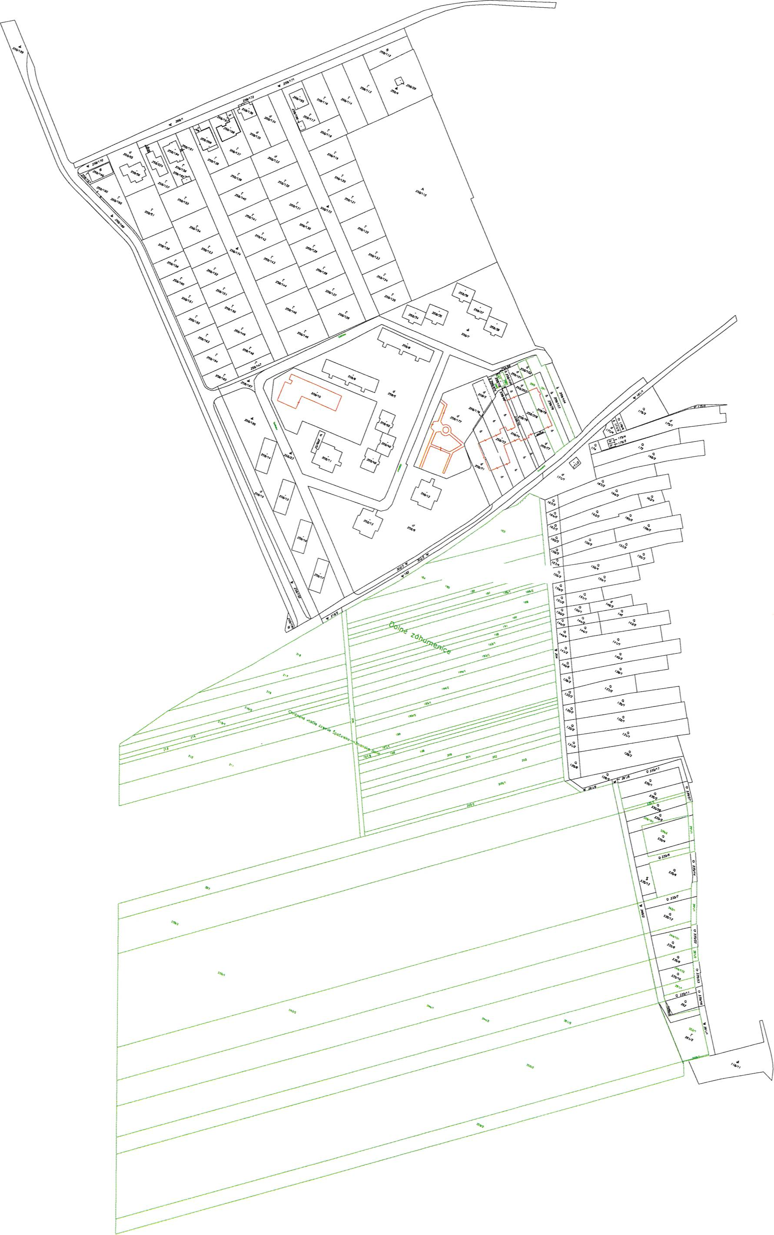

5. strana
VZN 145

